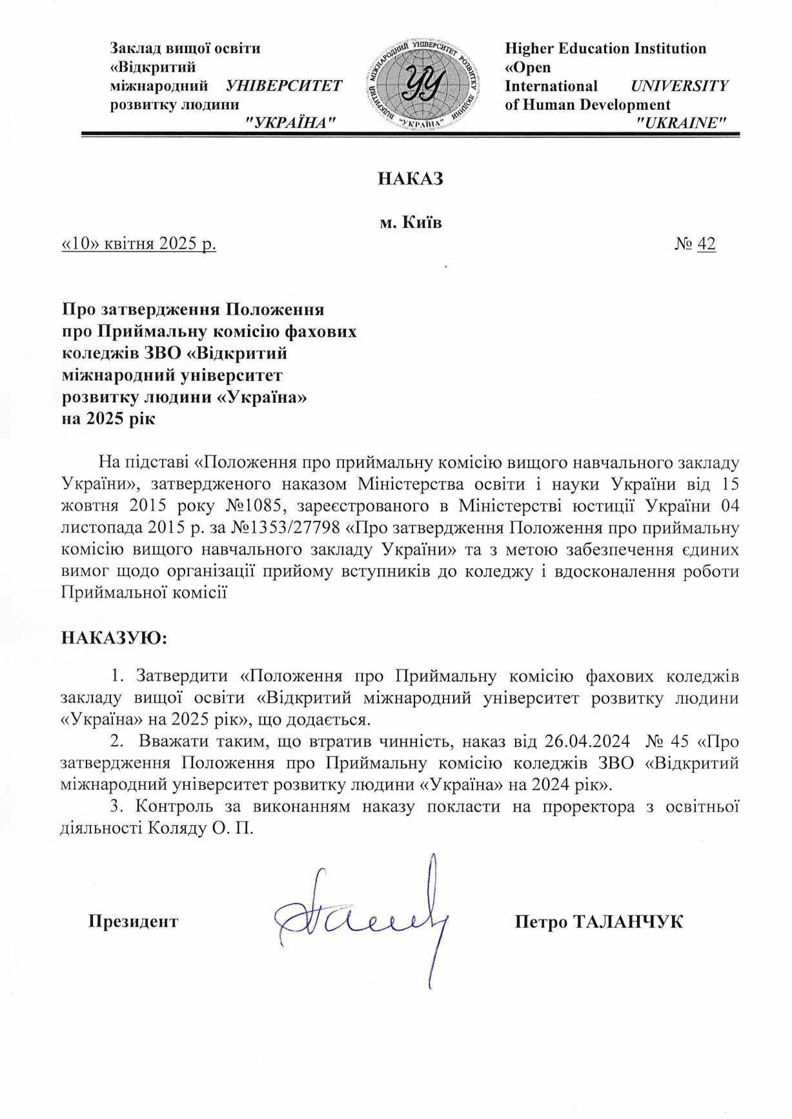

ПОЛОЖЕННЯ
про Приймальну комісію фахових коледжів закладу вищої освіти
«Відкритий міжнародний університет розвитку людини «Україна»

І. Загальна частина
1.1. Приймальна комісія фахових коледжів ЗВО «Відкритий міжнародний університет розвитку людини «Україна» (далі – Приймальна комісія) – робочий орган Відкритого міжнародного університету розвитку людини «Україна» (далі – університет), передбачений частиною першою статті 39 Закону України «Про фахову передвищу освіту» (далі – Закон), що утворюється для проведення прийому вступників на навчання. Термін повноважень Приймальної комісії становить один рік.
Приймальна комісія працює на засадах демократичності, прозорості та відкритості відповідно до законодавства України, Порядку прийому на навчання для здобуття освітньо-професійного ступеня фахового молодшого бакалавра до закладу вищої освіти «Відкритий міжнародний університет розвитку людини «Україна» в 2025 році (далі – Порядок прийому), Правил прийому до фахових коледжів ЗВО «Відкритий міжнародний університет розвитку людини «Україна» (далі – Правила прийому) та Положення про Приймальну комісію фахових коледжів ЗВО «Відкритий міжнародний університет розвитку людини «Україна» (далі – Положення).
1.2. Склад Приймальної комісії затверджується наказом Президента університету, який є головою комісії.
Голова Приймальної комісії несе персональну відповідальність за виконання покладених на Приймальну комісію завдань і здійснення нею своїх функцій.
До складу Приймальної комісії входять:
- заступник (заступники) голови Приймальної комісії;
- відповідальний секретар Приймальної комісії;
- уповноважена особа Приймальної комісії з питань прийняття та розгляду електронних заяв;
- заступники відповідального секретаря Приймальної комісії;
- члени Приймальної комісії (директори інститутів, керівники територіально відокремлених структурних підрозділів);
- представники профспілкових організацій, органів студентського самоврядування.
Заступником голови Приймальної комісії є проректор університету або керівник територіально відокремленого структурного підрозділу університету.
Відповідальний секретар Приймальної комісії призначається наказом Президента університету з числа провідних науково-педагогічних (педагогічних) працівників університету.
Одна й та сама особа може бути відповідальним секретарем не більше ніж три роки поспіль.
1.3. Для виконання покладених на Приймальну комісію завдань і здійснення нею своїх функцій відповідно до наказу Президента університету утворюються такі підрозділи Приймальної комісії:
- комісії для проведення співбесід;
- предметні (фахові атестаційні) комісії;
- апеляційна комісія (апеляційні комісії);
- відбіркова комісія (відбіркові комісії) – у разі потреби .
До складу цих комісій можуть бути науково-педагогічних (педагогічних) працівників інших закладів освіти.
Фахові атестаційні комісії створюються для проведення вступних випробувань (співбесід) та розгляд мотиваційних листів.
До складу цих комісій можуть входити науково-педагогічні (педагогічні) працівники інших закладів освіти.
Апеляційна комісія утворюється для розгляду апеляцій вступників. Головою апеляційної комісії призначається представник адміністрації університету, який не є членом предметних або фахових атестаційних комісій.
При прийомі на навчання на основі базової і повної загальної середньої освіти склад апеляційної комісії формується із числа провідних науково-педагогічних (педагогічних) працівників університету та вчителів системи загальної середньої освіти регіону, які не є членами фахової екзаменаційної комісії, комісій для проведення співбесід університету.
При прийомі на навчання на основі раніше здобутого освітньо-кваліфікаційного рівня кваліфікаційного робітника склад апеляційної комісії формується із числа провідних науково-педагогічних (педагогічних) працівників закладів освіти і наукових установ України.
Порядок роботи апеляційної комісії затверджується Президентом університету.
Апеляційні комісії утворюються також у територіально відокремлених структурних підрозділах. Головою апеляційної комісії територіально відокремленого структурного підрозділу призначається один із заступників керівника цього підрозділу.
Відбіркова комісія утворюється, у разі потреби, для профорієнтаційної роботи, прийому документів, оформлення особових справ вступників, а також для виконання інших функцій, пов’язаних із прийомом і покладених на неї Приймальною комісією. У коледжах університету можуть утворюватись одна або декілька відбіркових комісій.
У разі потреби можуть утворюватися виїзні відбіркові комісії, порядок роботи яких встановлюється Приймальною комісією.
До складу відбіркових комісій входять голова – керівник навчально-виховного підрозділу, відповідальний секретар відбіркової комісії, а також члени відбіркової комісії з числа науково-педагогічних (педагогічних) працівників та навчально-допоміжного персоналу структурних підрозділів (інститутів, фахових коледжів, територіально відокремлених структурних підрозділів) університету, кількість яких визначається, виходячи з потреби відбіркової комісії.
Наказ про затвердження складу фахових атестаційних, апеляційної та відбіркових комісій підписується Президентом університету не пізніше 31 березня 2025 року.
До складу Приймальної комісії, фахових атестаційних (предметних), відбіркових та апеляційних комісій не можуть входити особи, діти яких вступають до цього закладу освіти.

ІІ. Основні завдання та обов’язки Приймальної комісії
2.1. Відповідно до Порядку прийому, Статуту, наявної ліцензії, сертифікатів про акредитацію Приймальна комісія розробляє Правила прийому, які затверджує Вчена рада університету відповідно до ч.5 ст. 44 Закону.
2.2. Приймальна комісія:
- забезпечує інформування вступників, їхніх батьків та громадськість із усіх питань вступу до коледжів університету;
- організовує прийом заяв та документів, приймає рішення про допуск вступників до участі у конкурсі (до участі у вступних випробуваннях);
- у встановленому порядку обов’язково подає до Єдиної державної електронної бази з питань освіти (далі — Єдина база) отримані від вступників відомості про них, вносить зміни до статусів заяв вступників в Єдиній базі;
- координує діяльність усіх коледжів університету щодо підготовки та проведення конкурсного відбору;
- організовує і проводить консультації з питань вступу на навчання;
- організовує та контролює діяльність технічних, інформаційних і побутових служб щодо створення умов для проведення вступної кампанії;
-забезпечує оприлюднення на вебсайтах коледжів університету цього Положення, Правил прийому та інших документів, передбачених законодавством.
- ухвалює рішення про зарахування вступників за формами здобуття освіти і джерелами фінансування.
2.3. Рішення Приймальної комісії приймаються за присутності не менше двох третин складу Приймальної комісії простою більшістю голосів та своєчасно доводяться до відома вступників.
Рішення Приймальної комісії оформлюються протоколами, які підписує голова і відповідальний секретар Приймальної комісії.

IІІ. Організація роботи Приймальної комісії
3.1. Прийом заяв та документів вступників проводиться в строки, передбачені Порядком прийому і Правилами прийому, та реєструється у прошнурованому, із пронумерованими сторінками та скріпленому печаткою Приймальної комісії або печаткою відповідного структурного підрозділу університету журналі реєстрації заяв вступників, у якому зазначаються такі дані вступника:
- порядковий номер (та/або номер особової справи);
- прізвище, ім’я та по батькові;
- стать;
- рік народження;
- номер, серія, дата видачі документа про здобутий освітній (освітньо-професійний, освітньо-кваліфікаційний) рівень (ступінь);
- найменування закладу освіти, що видав документ про здобутий освітній (освітньо-професійний, освітньо-кваліфікаційний) рівень (ступінь);
- середній бал документа про повну загальну середню освіту;
-мотиваційний лист;
- причини, з яких вступникові відмовлено в участі у конкурсі та зарахуванні на навчання.
Відмова у реєстрації заяви вступника не допускається, крім випадків відсутності документів, передбачених Порядком прийому для реєстрації вступника.
Після закінчення прийому документів журнал реєстрації заяв вступників візується підписами голови Приймальної комісії і відповідального секретаря та скріплюється печаткою Приймальної комісії. У журналі реєстрації заяв вступників не допускаються виправлення, закреслення та пропуски рядків. У разі наявності таких зазначається відповідна примітка, яка візується відповідальним секретарем (його заступником) і скріплюється печаткою Приймальної комісії.
3.2. Приймальна комісія ухвалює рішення про допуск вступника до участі у конкурсі, про що повідомляє вступника.
3.3. Для проведення вступних випробувань та розгляду мотиваційних листів коледжами формуються екзаменаційні групи у порядку реєстрації документів; відповідно до груп формуються відомості співбесіди, усного вступного випробування та (або) відомості одержання-повернення письмової роботи.
Кількість вступників в екзаменаційних групах не повинна перевищувати 30 осіб. Особам, які допущені до складання вступних випробувань, видається аркуш результатів вступних випробувань встановленої форми.
3.4. Розклад вступних випробувань, що проводяться коледжами, затверджується відповідальним секретарем Приймальної комісії та оприлюднюється шляхом розміщення на вебсайтах коледжів та інформаційних стендах Приймальної комісії не пізніше, ніж за три дні до початку прийому заяв та документів для вступу на навчання за відповідними освітньо-професійним ступенем та формами здобуття освіти.
3.5. Копії документів і фотокартки незарахованих вступників, не отримані ними, а також їхні екзаменаційні роботи зберігаються протягом одного року, після чого знищуються за актом.

ІV. Організація та проведення вступних випробувань
4.1. Голови фахових атестаційних комісій або інших підрозділів, які відповідають за проведення вступних випробувань, щороку складають необхідні екзаменаційні матеріали: програми вступних випробувань, що проводяться коледжем, тестові завдання, критерії оцінювання відповіді вступника тощо та подають їх на затвердження голові Приймальної комісії не пізніше, ніж за три місяці до початку прийому документів.
Форма вступних випробувань в коледжі і порядок їх проведення затверджуються кожного року у Правилах прийому.
Затверджені екзаменаційні матеріали тиражуються в необхідній кількості і зберігаються як документи суворої звітності.
4.2. Інформація про порядок проведення вступних випробувань (співбесід), що проводяться коледжами, та Правила прийому доводяться до відома вступників до початку вступної кампанії.
На вступних випробуваннях повинна бути забезпечена спокійна і доброзичлива атмосфера, а вступникам надана можливість самостійно, найбільш повно виявити рівень своїх знань і умінь.
Сторонні особи без дозволу голови Приймальної комісії до приміщень, в яких проводяться вступні випробування, не допускаються.
4.3. Співбесіда з української мови проводиться з кожним вступником не менше ніж двома членами комісії, яких призначає голова фахової (предметної) комісії згідно з розкладом у день іспиту.
Під час співбесіди члени відповідної комісії відмічають правильність відповідей в аркуші співбесіди (аркуші усної відповіді), який після закінчення співбесіди підписується вступником та членами відповідної комісії.
Інформація про результати співбесіди оголошується вступникові в день її проведення.
4.5. Бланки аркушів співбесіди, письмової відповіді, а також титульні аркуші зі штампом університету зберігаються у відповідального секретаря Приймальної комісії (керівника відповідного підрозділу) коледжу, який видає їх голові екзаменаційної комісії в необхідній кількості безпосередньо перед початком екзамену.
4.6. Для проведення письмових вступних випробувань встановлюються такі норми часу (в астрономічних годинах):
з української мови:
тестування – не більше, ніж передбачено у пояснювальних записках до тестів.
4.8. Після закінчення роботи над завданнями вступного випробування вступник здає письмову роботу разом із завданням, про що розписується у відомості одержання-повернення письмової роботи, а члени екзаменаційної комісії зобов’язані перевірити правильність оформлення титульного аркуша письмової роботи.
4.9. Вступники, які не з’явились на вступне випробування без поважних причин у зазначений за розкладом час, до участі у подальших випробуваннях і конкурсі не допускаються. За наявності поважних причин, підтверджених документально, вступники можуть допускатися до складання пропущених вступних випробувань з дозволу Приймальної комісії в межах встановлених строків і розкладу проведення вступних випробувань.
Особи, які не встигли за час письмового випробування (тестування) виконати екзаменаційні завдання у повному обсязі, здають їх незакінченими.
Після закінчення екзамену голова предметної (фахової атестаційної) комісії передає всі екзаменаційні роботи відповідальному секретареві Приймальної комісії або керівникові відповідного підрозділу Приймальної комісії.
4.10. Відповідальний секретар Приймальної (відбіркової) комісії або його заступник проводить шифрування письмових робіт, для чого проставляється цифровий або інший умовний шифр на титульному аркуші і на кожному аркуші письмової відповіді, а також в екзаменаційній відомості. У випадках, коли під час шифрування письмових екзаменаційних робіт виявлено роботу, на якій є особливі позначки, що можуть розкрити її авторство, робота не шифрується, і таку роботу, крім члена предметної (екзаменаційної або фахової атестаційної) комісії, додатково перевіряє голова відповідної комісії.
Після шифрування титульні аркуші зберігаються у відповідального секретаря Приймальної (відбіркової) комісії до закінчення перевірки всіх робіт. Листки письмових відповідей разом із підписаною відповідальним секретарем Приймальної (відбіркової) комісії або його заступником, який проводив шифрування письмових робіт, відомістю передаються голові відповідної комісії, який розподіляє їх між членами відповідної комісії для перевірки.
4.11. Перевірка письмових робіт (тестових завдань) проводиться тільки у приміщенні університету членами відповідної комісії і повинна бути закінчена не пізніше наступного робочого дня Приймальної комісії.
В окремих випадках (робота не шифрувалась, вступникові були зроблені зауваження під час випробування тощо) відповідальний секретар Приймальної (відбіркової) комісії або голова предметної(фахової атестаційної) комісії залучають для перевірки роботи двох членів відповідної комісії.
4.12. Голова предметної екзаменаційної або фахової атестаційної комісії здійснює керівництво і контроль за роботою членів відповідної комісії. Голова відповідної комісії додатково може перевірити письмові роботи, оцінені меншою кількістю балів, ніж визначена Приймальною комісією та Правилами прийому необхідна для допуску до участі в конкурсі або зарахування на навчання поза конкурсом. Голова відповідної комісії також додатково може перевірити 5% інших робіт і засвідчити своїм підписом правильність виставленої оцінки.
Випадки наступної зміни виставлених на письмовій роботі та у відомостях членами предметної екзаменаційної або фахової атестаційної комісії оцінок (за результатами додаткової перевірки головою відповідної комісії або за висновками апеляційної комісії) засвідчуються підписом голови відповідної комісії, письмовим поясненням члена комісії та затверджуються рішенням Приймальної комісії.
4.13. Перевірені письмові роботи, а також заповнені екзаменаційні відомості з шифрами та підписами членів відповідної комісії передаються головою предметної екзаменаційної комісії або фахової атестаційної комісії відповідальному секретареві Приймальної (відбіркової) комісії або його заступникові, які проводять дешифрування робіт і вписують у відомості прізвища вступників.
4.14. Перескладання вступних випробувань не дозволяється. Вступники, знання яких було оцінено балами нижче, ніж визначена Приймальною комісією та Правилами прийому кількість балів, необхідна для допуску до участі в конкурсі або зарахування на навчання поза конкурсом, до подальшого складання вступних випробувань та участі в конкурсі не допускаються.
4.15. Апеляція вступника щодо екзаменаційної оцінки (кількості балів), отриманої на вступному випробуванні в університеті (далі – апеляція), повинна подаватись особисто не пізніше наступного робочого дня після оголошення екзаменаційної оцінки.
Апеляція розглядається не пізніше наступного дня після її подання у присутності вступника.
Додаткове опитування вступників при розгляді апеляцій не допускається.
Порядок подання і розгляду апеляції повинен бути оприлюднений та доведений до відома вступників до початку вступних випробувань.

V. Зарахування вступників
5.1. Список рекомендованих до зарахування вступників оприлюднюється Приймальною комісією відповідно до загальної кількості набраних балів кожним вступником у строки, визначені Правилами прийому. У списку зазначаються підстави для надання рекомендацій щодо зарахування за формами фінансування навчання.
Екзаменаційний лист (для вступників, що складали вступні випробування) з результатами вступних випробувань, письмові екзаменаційні роботи, аркуші співбесід та усних відповідей тощо вступників, зарахованих до коледжу, зберігаються в їхніх особових справах протягом усього терміну навчання.
Для зарахування на навчання за рахунок коштів фізичних або юридичних осіб вступник разом із заявою про вступ на навчання подає до Приймальної (відбіркової) комісії засвідчені копії сертифікатів зовнішнього незалежного оцінювання, документа про освітній (освітньо-професійний) рівень встановленого зразка та додатка до нього, засвідчені в установленому порядку, за умови одночасного навчання у цьому або іншому закладі освіти за іншою освітньо-професійною програмою підготовки і формою навчання та чинний військово-обліковий документ. Зазначені копії документів зберігаються в університеті протягом усього терміну навчання.
5.2. Рішення про зарахування вступників ухвалюється на засіданні Приймальної комісії та оформлюється протоколом, в якому вказуються умови зарахування (поза конкурсом, за результатами співбесіди, за результатами участі в конкурсі та ін.).
5.3. На підставі рішення Приймальної комісії Президент університету, структурним підрозділом якого є заклад фахової передвищої освіти, видає наказ про зарахування вступників; інформація про зарахованих вступників доводиться до їх відома та оприлюднюється.
5.4. Після видання Президентом університету наказу про зарахування вступників на навчання уповноважені особи Приймальної комісії проставляють в Єдиній базі протягом доби відповідні відмітки щодо зміни статусу вступника.
5.5. За результатами роботи Приймальної комісії щодо набору на відповідні форми навчання складається звіт про результати прийому на навчання, який затверджується на засіданні Вченої ради університету.
Втручання у діяльність Приймальної комісії з боку громадських, політичних та інших організацій, партій та рухів не дозволяється.

Додаток № 1
до наказу № 42
від «10» квітня 2025 р.

СКЛАД ПРИЙМАЛЬНОЇ КОМІСІЇ ФАХОВИХ КОЛЕДЖІВ
ЗВО «ВІДКРИТИЙ МІЖНАРОДНИЙ УНІВЕРСИТЕТ РОЗВИТКУ ЛЮДИНИ « УКРАЇНА» НА 2024 РІК

Голова приймальної комісії:
Таланчук Петро Михайлович - президент університету

Перший заступник голови приймальної комісії:
Смолянова Світлана Іванівна - директор Фахового коледжу «Освіта»

Відповідальний секретар приймальної комісії:

Потребчук Марина Володимирівна - начальник відділу документального супроводу вступу
Члени приймальної комісії:

Коляда Оксана Петрівна - проректор з освітньої діяльності

Веденєєва Ольга Анатоліївна - начальник управління міжнародної освіти та документального супроводу вступу

Гордієнко Алла Миколаївна - старший викладач кафедри української мови і літератури, іноземних мов та перекладу, фахівець відділу документального супроводу вступу

Сеген Владислав Володимирович - президент студентського самоврядування

Коваль Вікторія Сергіївна - директор Білоцерківського фахового коледжу, голова відбіркової комісії

Гражевська Олександра Юріївна - директор Броварського фахового коледжу, голова відбіркової комісії

Тимошенко Інесса Станіславівна - директор Васильківського фахового коледжу, голова відбіркової комісії

Буткалюк Галина Василівна - директор Вінницького фахового коледжу, голова відбіркової комісії

Письмак Ольга Степанівна - директор Дубенського фахового коледжу, голова відбіркової комісії

Роман Вікторія Петрівна - директор Карпатського фахового коледжу, голова відбіркової комісії

Пащук Тарас Валерійович - директор Луцького фахового коледжу, голова відбіркової комісії

Єрмоленко Ольга Володимирівна - директор Мелітопольського фахового коледжу, голова відбіркової комісії

Кандюк-Лебідь Світлана Володимирівна - директор Миколаївського фахового коледжу, голова відбіркової комісії

Шаравара Роман Іванович - директор Полтавського фахового коледжу, голова відбіркової комісії

Красовська Алла Михайлівна - директор Рівненського фахового коледжу, голова відбіркової комісії

Лаврук Богдана Юріївна - директор Сторожинецького фахового коледжу, голова відбіркової комісії

Сухорукова Неля Степанівна - директор Тернопільського фахового коледжу, голова відбіркової комісії

Польовик Ольга Вікторівна - директор Хмельницького фахового коледжу, голова відбіркової комісії

Ткаченко Ірина Миколаївна - директор Центральноукраїнського фахового коледжу, голова відбіркової комісії

